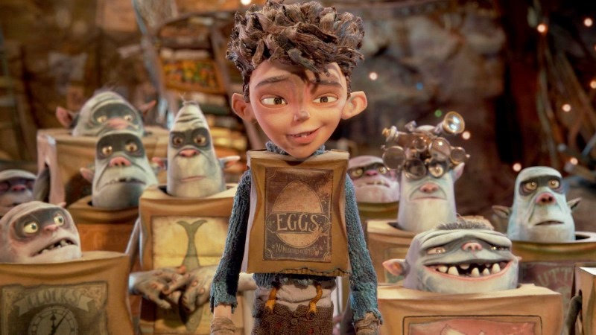
Škatuláci
(The Boxtrolls)
Premiéra: 23. 10. 2014

UIP/Universal, USA, 2014
Režie: Graham Annable, Anthony Stacchi
Scénář: Irena Brignull, Adam Pava
Hudba: Dario Marianelli
Hrají (v českém znění): Ladislav Županič, Martin Sucharda, Zdeněk Maryška, Rozita Erbanová, Jan Maxián

Hrdinové mohou mít překvapivé tvary
V Sýrečkově není radno vycházet po setmění. Z podzemních doupat vylézají podivní tvorové zvaní Škatuláci, kteří kradou vše, co jim přijde do rukou. Jednou prý dokonce ukradli malého kluka! A právě tenhle ukradený klučina vám v dobrodružném a zábavném vyprávění prozradí, že to všechno jsou jen bohapusté lži a kecy v kleci. Tvůrci filmů Koralína a svět za tajnými dveřmi a Norman a duchové zase jednou popustili uzdu své vizuální fantazii a stvořili svět, do kterého se rád vydá každý.
Každý, s výjimkou pana Chňapala. Tenhle nerudný chlap s alergií na sýr má se Škatuláky nevyřízené účty, a proto jim ani na chvíli nedá pokoj. Když je zrovna neloví, tak je aspoň pomlouvá. Tihle krabicoidní tvorové, nosící místo oblečení krabice od všeho možného, jsou ale velice plaší, a kdyby nepotřebovali kovové součástky pro svá udělátka, nikdy by své podzemní království neopouštěli. Lidí se bojí a drží se od nich co nejdál. Jedinou výjimkou je kluk jménem Vejce. Toho však za člověka nepovažují, protože ho jako mimino našli s krabicí naraženou na hrudníku, takže to logicky musel být taky Škatulák. Protože kořeny se zapřít nedají, podniká Vejce víc a víc dobrodružných výprav do světa lidí. Na jedné se seznámí s ďábelským plánem pana Chňapala, kterému představitelé Sýrečkova za pochytání všech Škatuláků přislíbili bílý klobouk jakožto symbol nejvyšší prestiže. Škatuláci potřebují pomoc. A ta přijde ze zcela nečekané strany. Jen aby nebylo pozdě.
Filmy z dílny studia Laika čerpají své kouzlo z klasické ruční animace, která tváří v tvář poněkud sterilní digitální převaze ještě zdaleka neřekla poslední slovo. „Škatuláci jsou zároveň detektivkou, absurdní komedií a bláznivým dobrodružstvím. Kromě dokonalé vizáže mají i velké srdce, říká producent Travis Knight, podle kterého by jinak než stop-motion animací ani nešlo příběh odvyprávět.

Přístupnost: pro všechny
Žánr: dobrodružná animovaná komedie
Verze: český dabing
Stopáž: 97 min
Formát: 2D a 3D DCP
Monopol do: 23. 10. 2017
Propagace: plakáty A1, plakáty A3, fotosky, tisk, rozhlas, internet
Programování: Zuzana Černá, tel: 582 365 576, GSM: 602 836 993, cerna@cinemart.cz

